Спортивный праздник посвещенный 23 февраля «Богатыри»
Спортивно - развлекательное мероприятие для детей 6-10 лет,построенное на основе русского фольклора. В формате командных эстафет и совместных заданий участники отправляются в сказочный поход вместе с Ильей Муромцем, встречаются с бабаю ягой и её внучками, преодолевают испытания и учатся работать в команде.
Цель:приобщение детей к здоровому образу жизни и народной культуре через игровую деятельность.
Задачи:стимулировать детей к физической активности;
Развивать координацию движения,ориентировку в мпространстве;
Формировать навыки командной работы;
Знакомить с образами русского фольклора в современной интерактивной форме;
Создавать позитивный эмоциональный настрой.
Вход детей под (Богатырскую) музыку в зал
Ведущая: Здравствуйте Дорогие гости !
Ребята, Вот и опять мы собрались вместе в этом зале. Наш праздник посвящен Дню защитника Отечества, защитникам мира, свободы и счастья. Этот день празднует вся Российская армия. Мы поздравляем всех мужчин и мальчиков, будущих защитников с этим праздником.
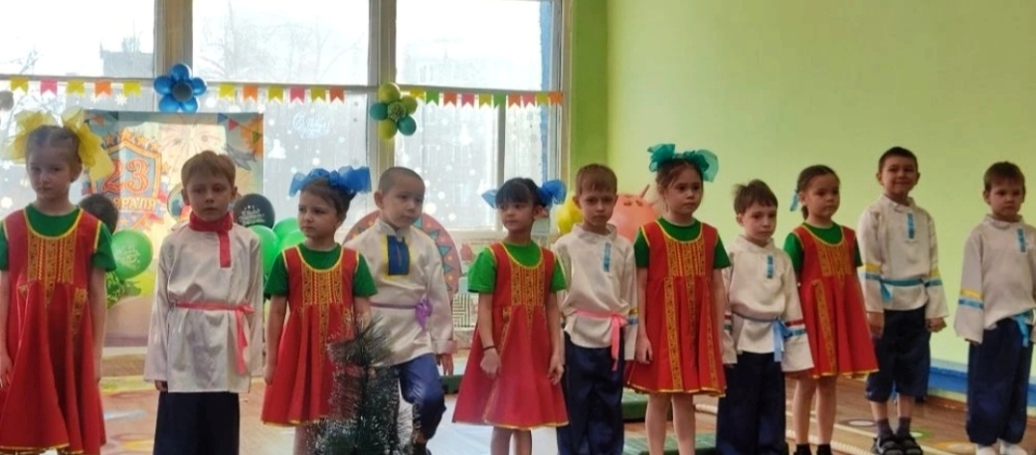
Дети :

Солнце в ладонях
Сердце в груди,
Русский солдат всегда впереди!
Если Родина зовёт,
Поднимается народ—
Защитить страну родную
От врагов и от невзгод.
Отмечаем мы зимой
Праздник истинно мужской.

Слава армии родной
Берегущей наш покой.
Она Россию защищает
Границы зорко охраняет.(стихи по желанию)

(дети присаживаются на места)
Ведущий: В древние давние времена охраняли родную землю от врагов первые русские защитники - славные богатыри много ратных подвигов на счету богатырском есть чему поучиться.Вот почему сегодня, через много лет и веков, в канун праздника дня ЗАЩИТНИКА ОТЕЧЕСТВА решили мы вспомнить с вами про дела ратные, про честь богатырскую, про удаль молодецкую.

2 мальчика:
1-покой всех городов и сел старинных
Стерег дозор богатырей былинных
Пускай те дни прошли, но слава вам
Не давшим Русь врагу богатырям
2-и если богатырь стоит на страже
То может быть из вас уверен каждый
Что от врагов любых защищены
Все рубежи родной страны
(под музыку заходит в зал богатырь ИЛЬЯ МУРОМЕЦ)
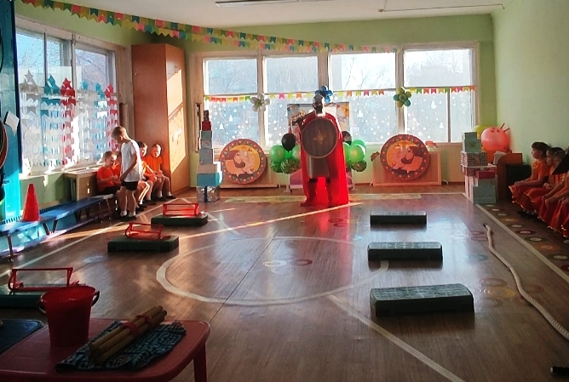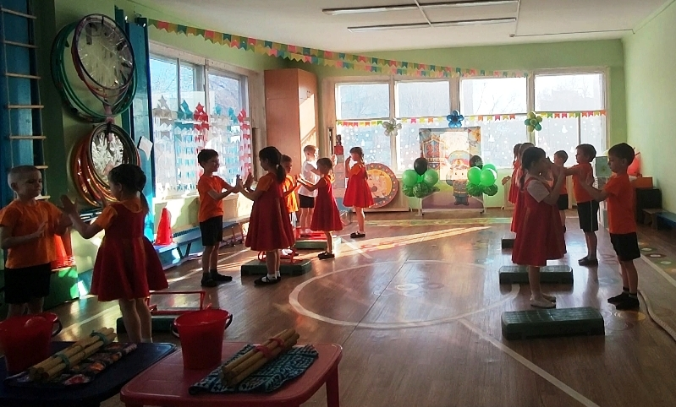
ИЛЬЯ МУРОМЕЦ- я из города из Мурома, из села того Карачарова и зовут меня ИЛЬЯ МУРОМЕЦ (поклон)
Я стоял за Русь много лет и зим
Не жалея сил да и времени
Чтобы Русь никогда, на все времена
Воевать, разорять было не кому
А пришел я к вам с вестью печальною
беда, ой беда у нас случилась.
Ведущая: Здравствуй богатырь русский, что за беда у вас приключилась
ИЛЬЯ: похитил коня моего волшебного «Бурушку» Соловей разбойник, и острич погразил, его гриву волшебную.
Ведущая- не печалься Илья Иванович смотри сколько у тут добрых молодцев полным- полно, поможем мы тебе в горе твоем, отыщем и спасем Бурушку, правда ребята(да)
ИЛЬЯ: Но, в начале, хочу испытать вашу силушку юные защитники. В старо- давние времена существовал на Руси обычай- посвящение в воины.
Для этого проводили для мальчиков состязания, где они могли показать ,свою силу, удаль, отвагу и смекалку. Готовы ли вы к богатырским состязаниям.(да)
МУЗЫКАЛЬНАЯ РАЗМИНКА(33 БОГАТЫРЯ)(девочки в сарафанах)
Илья Муромец: ну размялись вы на славу, пора в путь, проходим на полосу препятствий, кто её пройдет тот в поход со мной в лес пойдет.
-полоса препятствий(массажные коврики, ползание по скамейки, прыжки из обруча в обруч, перешагивание через модули, пролазание в тоннель)
Мальчики сели, выставляются 2 ёлочки
(девочки переодевают сарафаны на юбки и повязку)

ИЛЬЯ: молодцы ребята, а вот мы уже и до леса добрались
Выход бабушки яги
Б-Я: Здравствуйте, добры молодцы, что это вас в лес занесло,
Илья, дела, какое пытаешь, аль от дела лытаешь?
ИЛЬЯ: похитил коня моего волшебного «Бурушку» Соловей разбойник, и острич погразил его гриву волшебную, вот мы и зашли в лес.,дороги не подскажешь?
Б-Я-КОНЯ ТВОЕГО СОЛОВЕЙ РАЗБОЙНИК НЕ ОСТРЕЖЕТ,ТАК КАК Я ЕГО ПЕРЕХИТРИЛА И В ЗЕРКАЛО ВОЛШЕБНОЕ ПРЕВРАТИЛА,ЗЕРКАЛО РАЗБИЛА И КУСОЧКИ РАЗБРАСАЛА,КТО КУСОЧКИ СОБИРЕТ,ТОТ КОНЯ ВОЛШЕБНОГО НАЙДЕТ
Илья: ох баба яга, и задала ты нам задачку, но сначала русского богатыря в баньке искупай, накорми ,да обогрей, да спать положи, а после и будем кусочки по лесу собирать.
Б-Я-очень хорошо,тогда мои внучки вам в этом помогут
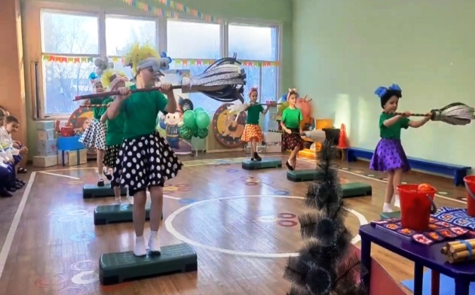
Выход внучек баба-яги (танец с метлами на степах ) 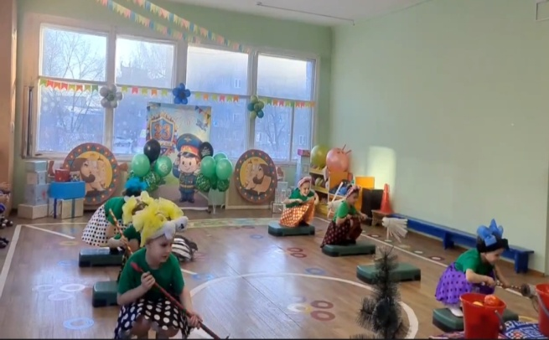
Девочки читают стихотворение «Богатыри»
На лбу бывают шишки,
Под глазом — фонари.
Уж если вы — мальчишки,
То все — богатыри.
Царапины. Занозы,
Вам страшен только йод.
Тут, не стесняясь, слезы
Сам полководец льет.
Пусть голова в зеленке
И в пластырях нога.
Но есть еще силенки,
Чтоб разгромить врага.
Упрямые, с утра вы
Опять на бой, в дозор.
От тех сражений шрамы
Остались до сих пор.
Хором: ВИТЯЗИ В СТРОЮ ЕДИНОМ
ВСЕХ ДРУЖНЕЕ И ХРАБРЕЙ
И НА ЧЕСТНЫЙ ПОЕДИНОК
МЫ ЗОВЕМ БОГАТЫРЕЙ.

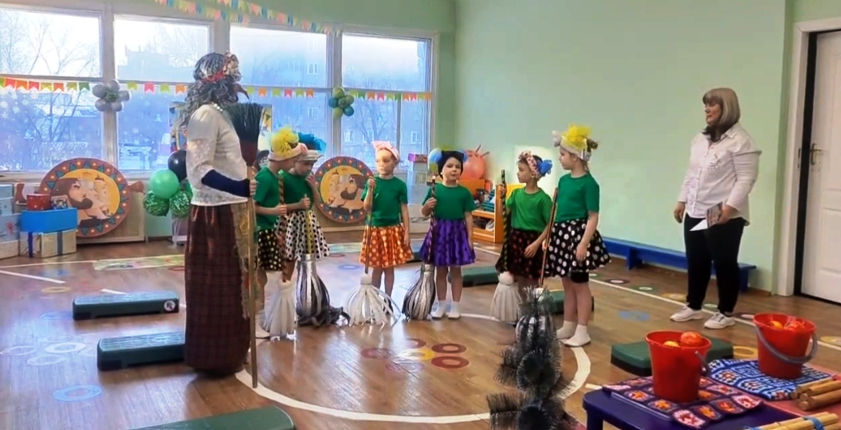

(Конкурсная программа)
-эстафета «строим ПЕЧЬ» дети стоят в колонне по одному у каждого кубик из картона, задача по очереди бегут к конусу и строят печь.
-эстафета «Готовим дрова»-дети стоят в колонне, берем вязанку дров и бежим до печки, передаем вязанку.
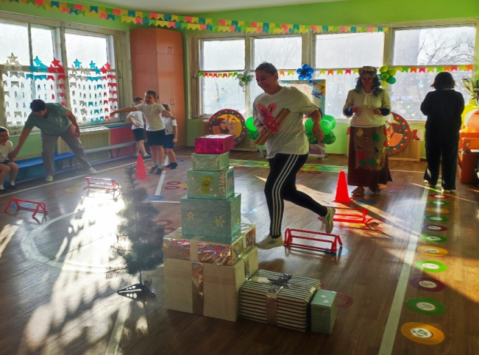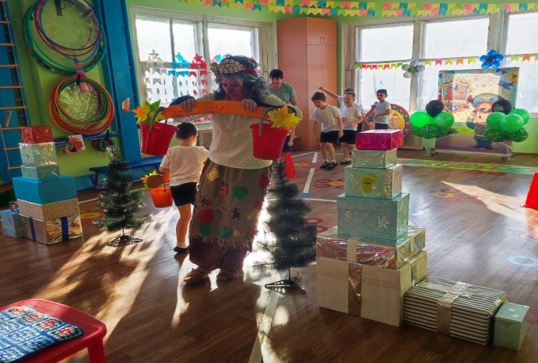
-эстафета «Коромысло»- дети стоят в колонне, коромысло и 2 ведра с водой и бежим до печки, оббегаем и передают коромысло.
-эстафета «Парим в баньке»-первый ребенок бежит и ложиться на коврик,(около печки)
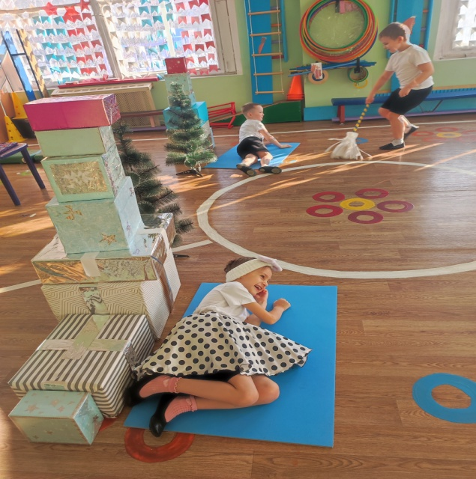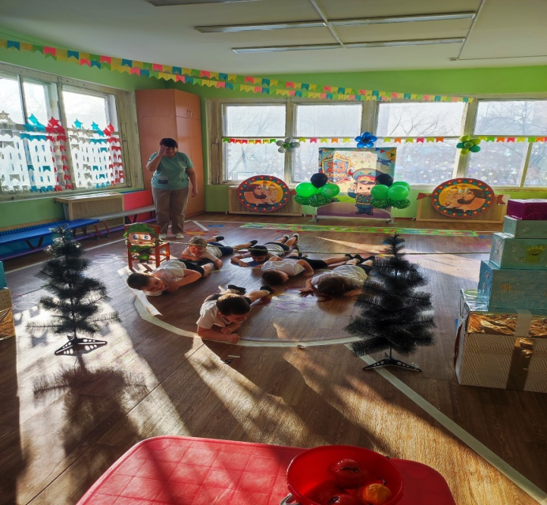
2 бежит с веником, передает первому, сам ложиться, и так далее предаем веник.
-эстафета «Молодильные яблоки»- дети стоят в колонне, у направляющего ребенка поднос пустой, около печки стоит стол, на столе ведро с яблоками, задание: первый с подносом в руках добегает до стола берет одно яблочко и передает поднос с яблоком второму игроку, и так по очереди, пока последнее яблоко не будет на подносе.
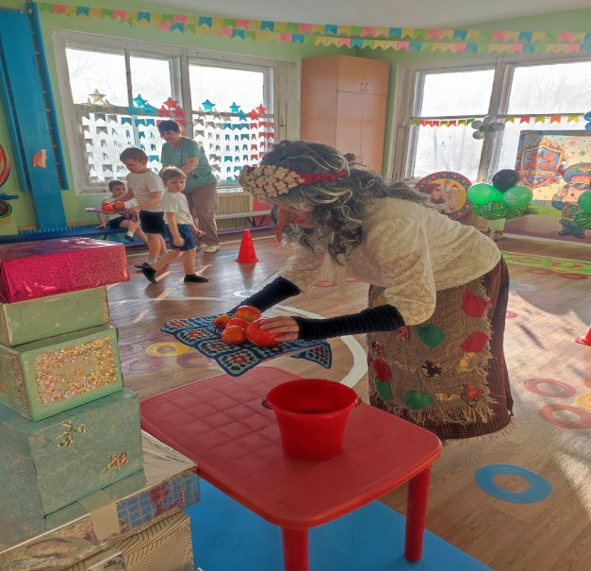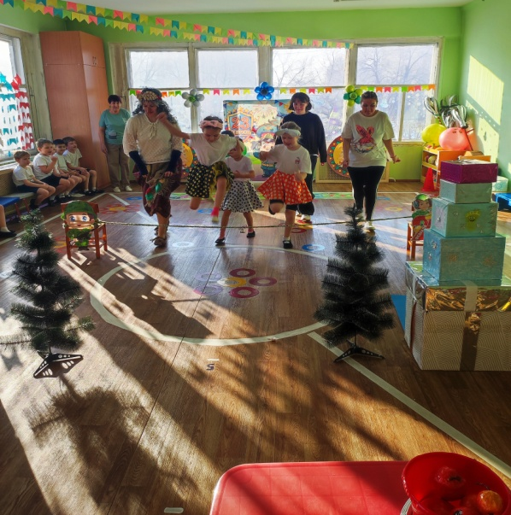
Баба-яга : сразу , что то помолодела и петь захотелось, а ну внученьки позабавте бабушку, спойте нам частушки
Исполнение Частушек
Илья Муромец: а не желаете, ли померится силушкой богатырской
- Перетягивание каната.
Илья Муромец: - да, не перевелись на Руси богатыри и добрые молодцы ,показали вы свою удаль молодецкую, силушку могучую, не запятнали чести богатырской, не топтать врагу землю –матушку, раз такие добры – молодцы на ней подрастают, ну, что баба-яга где зеркало разбилось, готовы наши молодцы его собрать.
-мальчики по залу собирают осколки и складывают на столе пазл коня
(2 х девочек переодевают в коня)
Баба-яга колдует над пазлом
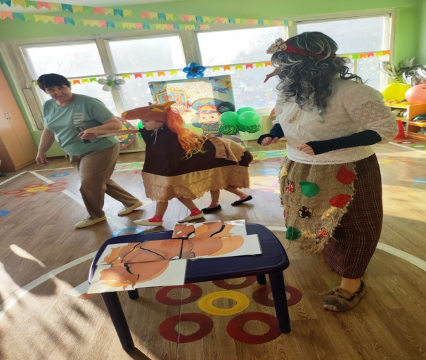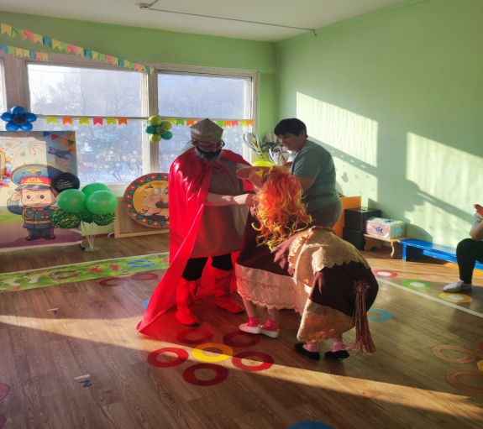

Унды-фунды-гунды-гэй! Появись наш конь скорей
и под музыку выводят коня, делая круг почета отдают Илье.
Ведущий: Ну вот и справились наши ребята со всеми богатырскими заданиями. Показали свою силу, ловкость, смелость. Думаю, и нашу русскую землю смогут защитить
Илья Муромец: Да! Надежная дружина будет у нас.
Ни один враг не пройдет и не проедет.
А ЗА ТО ,ЧТО ПОМОГАЛИ И КОНЯ ВЫРУЧАЛИ,НАГРАДА ВАС ЖДЕТ…..
РАЗДАЕТ ШОКОЛАДКИ.

